# Исследовательский проект по теме "Алфавит"

Пивкина Эльмира Мкртичевна, учитель начальных классов

Проектно-исследовательская работа посвящена глубокому изучению темы «Алфавит».

**Интерес к проблеме** изучения темы «Алфавит» в первую очередь возник у меня, так как в период обучения грамоте (чтению и письму) в 1-м классе, дети ошибались в названиях букв, учили порядок букв механически, не осознавая необходимость знания алфавитного порядка. **Актуальность** глубокого изучения этой темы подтверждается тем обстоятельством, что одним из важнейших в начальном курсе русского языка является раздел «Звуки и буквы».  
К концу 1 класса учащиеся должны знать все звуки и буквы русского языка, осознавать их основное отличие: звуки произносим, буквы пишем. Учащиеся должны уметь: вычленять звуки в словах, определять их последовательность;  
различать гласные и согласные звуки и буквы; чётко, без искажений писать строчные и заглавные буквы и т.д.

**Главной** целью сталозакрепление знаний букв русского алфавита, знакомство с использованием алфавита в окружающей жизни, осознание необходимости знания алфавитного порядка букв, развития интереса к изучению русского языка, литературы, развитие творческих способностей.

В 1 классе я предложила ребятам заняться более глубоким изучением темы «Алфавит», познакомиться с использованием алфавита в окружающей жизни. В дальнейшем в проекте исправлялись ошибки, вносились изменения, дополнения. **В ходе работы над проектом мною были поставлены следующие задачи:** 1. Показать необходимость знания алфавитного порядка для его использования в различных сферах деятельности современного человека.  
2. Развивать познавательную и творческую активность учащихся.  
3. Привлечь родителей к совместному поиску.  
4. Воспитывать у детей любовь к родному языку.

**Гипотеза исследования** (учительская). Если я правильно организую работу над проектом, то данная работа обеспечит активное и осознанное усвоение учащимися темы. Поможет развить самостоятельность, мышление, инициативность, интеллектуальные возможности, волевые качества, творческие способности, умения вести дискуссии и отстаивать свою точку зрения, уверенно держать себя во время выступления, оценивать работы своих товарищей. Были определены следующие **этапы работы** над проектом «Алфавит»:

1. Выбор тем ученических исследований (по предложению руководителя).
2. Создание групп учащихся, распределение обязанностей (коллективно).
3. Составление плана работы (коллективно).
4. Выполнение исследования.

* Подбор соответствующей литературы (самостоятельно).
* Проведение экскурсий.

1. Оформление результатов работы (при помощи учителя).

* Создание презентации по итогам работы.
* Репетиция выступления (самостоятельно, с учителем).

**На первом этапе** в ходе изучения букв на первых уроках я предложила детям начать путешествие по городу «Алфавитинску». В первой беседе детям предлагалось высказать мнение, о том кто может жить в этом городе (звуки, буквы). На уроках мы повторяли известные детям буквы, при изучении букв вырезали, лепили, рисовали буквы. В ходе работы на первом этапе я использовала следующие задания «Найди букву в рисунке», «Замаскированные буквы», «Какие буквы сложились?», «Угадай первый звук в слове», «Найди слова, начинающиеся с показанной буквы» и другие. В ходе изучения букв были созданы словарики имен учащихся нашего класса, расположенные в алфавитном порядке.

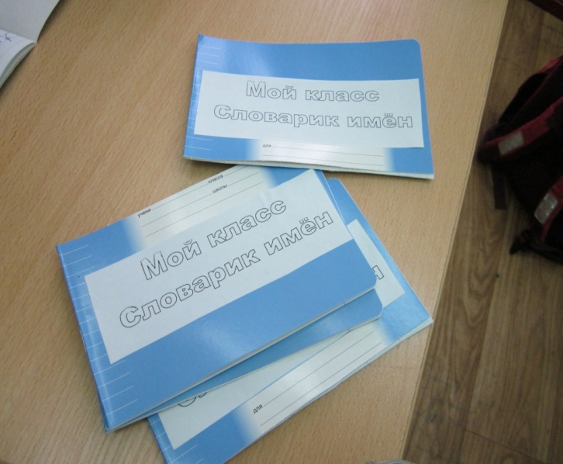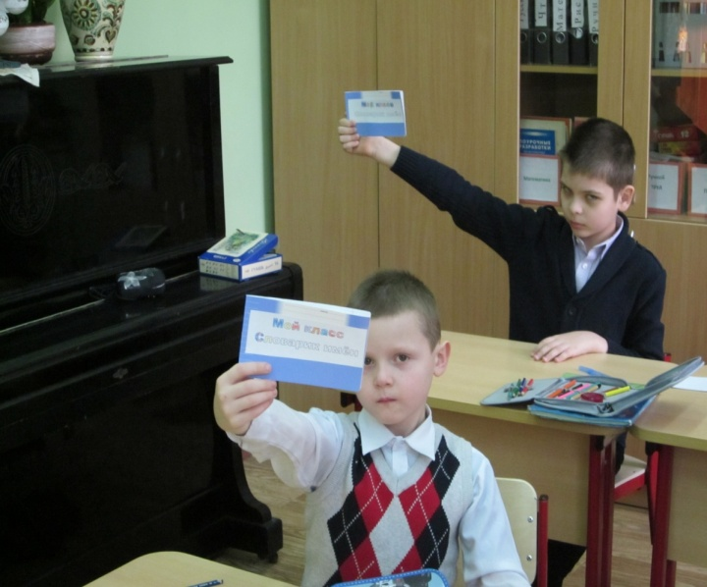

**Вторым этапом** нашей деятельности стали экскурсии. Мы посетили **школьную библиотеку**, где познакомились с каталогом, словарями, энциклопедиями. Узнали, что весь материал оформлен строго в алфавитном порядке. Библиотекарь показала, какое количество книг хранится в школе; как разобраться в них, как найти нужную книгу. Объяснила, что все книги располагаются в алфавитном порядке. Предложила найти книги самостоятельно. Познакомились с **медицинским кабинетом**, где узнали, что медицинские карточки оформляются не по алфавиту, а по названиям улиц. Заглянули в **школьный кабинет секретаря**, где учащиеся узнали, что там есть личное дело каждого из них. Соблюдается строгий порядок. Все дела в алфавитном порядке.

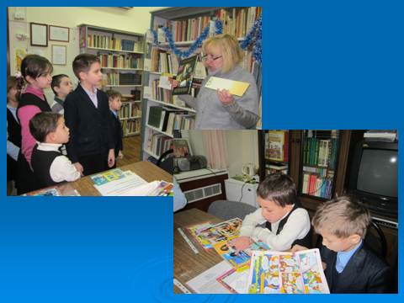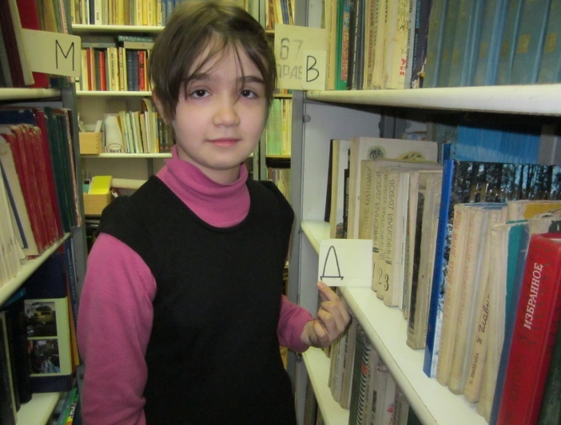

**Третий, самый увлекательный этап,** создание классной библиотеки**.** Учащиеся изготовили разделители для книг, вместе мы подобрали книги для нашей библиотеки из книг, имеющихся в классе, и принесенных ребятами из дома. Разобрали книги, подклеили, разложили в алфавитном порядке, выбрали классного библиотекаря и организовали торжественное открытие классной библиотеки. Нашу библиотеку мы назвали «Совята».

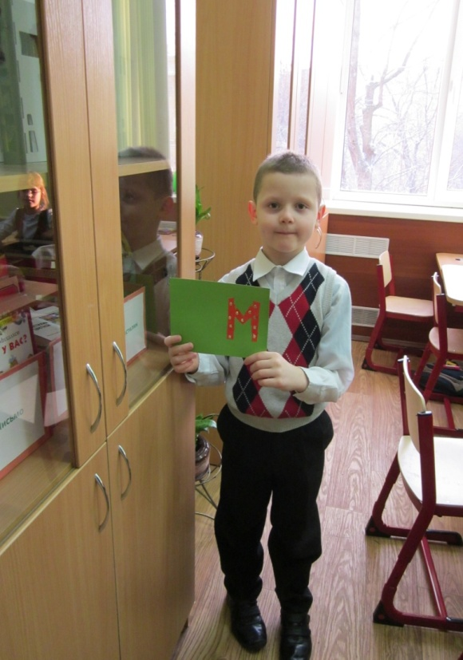 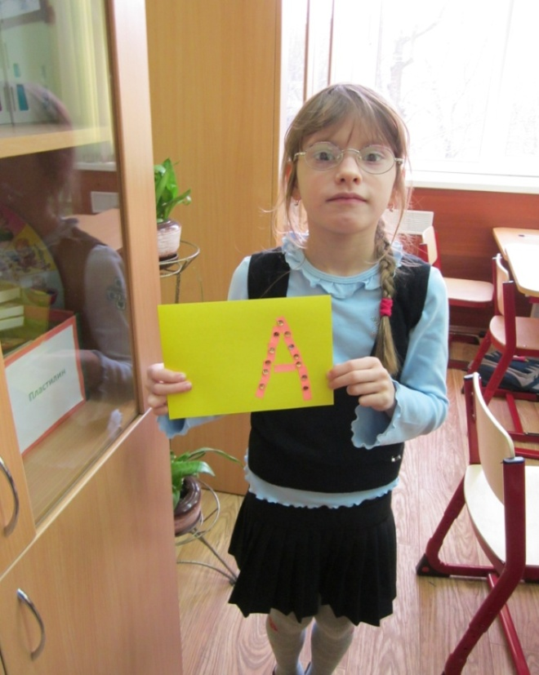

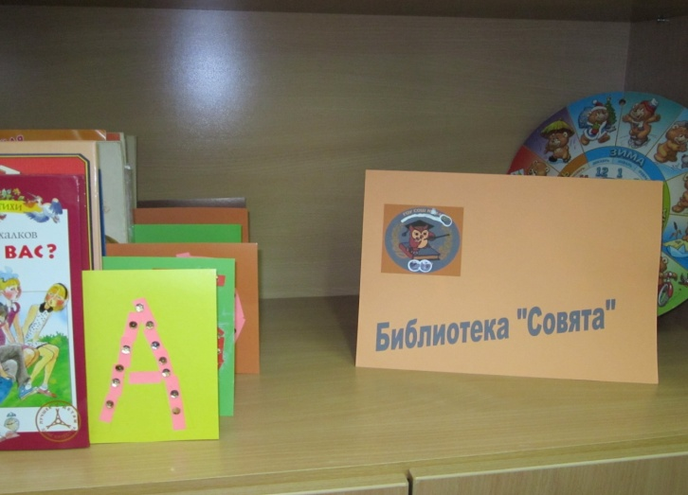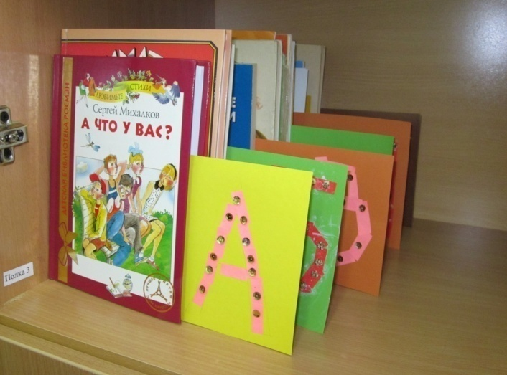

На **четвертом этапе**, готовясь к защите проекта, мы выбрали книгу из нашей классной библиотеки С.Михалкова «А что у вас?» и инсценировали это произведение с ребятами. Применить свои знания на практике дети смогли приняв участие в викторине в составе команд «От А до Я», «Азбучные истины», «АБВГДЕйка», «Любознайки». Задания были следующие: расположить имена пяти одноклассников в алфавитном порядке; пять книг детских писателей разместить по фамилии авторов на книжной полке; угадать зашифрованные слова; вписать в текст недостающие буквы из словаря; расположить пословицы в порядке алфавита.

Подводя итоги, дети отметили, что теперь они не только выучили наизусть алфавит, но знают, для чего он нужен и умеют им пользоваться. А для меня и родителей приятно сознавать, что ребята стремятся самостоятельно открывать новое, выбирать главное и интересное, расширяют свой кругозор.

**Результаты исследования**.

- Глубоко изучена тема «Алфавит».  
- Подготовлен различный дидактический материал для изучения этой темы.  
- Формируется интерес к предмету и активная позиция ученика.  
- Более полно проявляются общеучебные навыки и умения: работа со справочной литературой, пользование текстовым редактором, Интернетом; создание слайдовой презентации, публичное выступление.  
- Развиваются умения:  
- вести дискуссии и отстаивать свою точку зрения;  
- оценивать работы своих товарищей.

Результаты проведённого исследования дают возможность утверждать, что разработанный проект позволяет повысить уровень подготовки учащихся начальной школы по теме «Алфавит», способствует развитию творческой активности учащихся.

Проведённое исследование подтвердило **справедливость** положения **гипотезы**, позволило решить поставленные задачи и открывает путь к дальнейшим разработкам в этом направлении. В ходе проекта я предоставила возможность учащимся выполнить часть работы самим, часть работы вместе со взрослыми. Совместная деятельность с учителем в ходе работы над проектом дает ученику возможность освоить новые знания, умения и навыки и усовершенствовать уже имеющиеся.

При проведении исследования мною была разработана презентация «Проект по теме «Алфавит», разнообразный дидактический материал и методический материал; сценарий праздника азбуки.  **Итог, выводы для учителя**: Данная работа помогает прочному и осознанному запоминанию букв. Вызывает живой интерес к обучению.